Приложение 1
К письму Северного управления
Министерства образования и науки
Самарской области
№ от 2017г
Отчет о проведении школьного этапа Всероссийских спортивных соревнований школьников в ГБОУ ООШ с.Краснояриха
в 2016-2017 учебном году
Наименование образовательной организации, принявшей участие в школьном этапе Президентскихсостязний | Общее количество обучающихся в образовательной организации по уровням общего образования, за исключением дошкольного образования (по состоянию.на 1 января 2017г) |  |  |  | Общее количество обучающихся в образовательной организации по уровням общего образования, за исключением дошкольного образования,принявших участие в школьном этапе Президентских состязаний |  |  |  | Показатель процента обучающихся в образовательной организации по уровням общего образования, за исключением дошкольного образования, принявших участие в школьном этапе Президентских состязаний (%) |  |  |  | Общая информация проведения школьного этапа:1.Основные виды программы;  2.Освещение в СМИ
государственное бюджетное общеобразовательное учреждение Самарской области основная общеобразовательная школа с.Краснояриха муниципального района Челно-Вершинский Самарской области | Начальное общее образование | Основное общее образование | Среднее общее образование | всего | Начальное общее образование | Основное общее образование | Среднее общее образование | всего | Начальное общее образование | Основное общее образование | Среднее общее образование | всего | Спортивное многоборье, Творческий конкурс, Теоретический конкурс, Эстафетный бег. Волейбол, баскетбол, мини-футбол, настольный теннис, шахматы  Школьный сайт
 | 12 23 0 35 |  |  |  | 12 20 0 32 |  |  |  | 100% 87% 0 91%

Ответственный: Коннов В.Н. 8 846 514 63 56
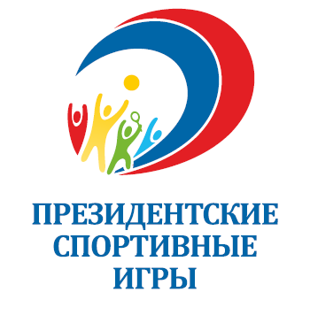 Приложение 2
К письму Северного управления
Министерства образования и науки
Самарской области
№ от 2017г
Отчет о проведении школьного этапа Всероссийских спортивных игр школьников «Президентские спортивные игры»
в 2016-2017 учебном году
Наименование образовательной организации | Количество обучающихся в образовательной организации, за исключением начального общего образования (по состоянию на 1 января 2017г). |  |  |  | Общая информация проведения школьного этапа:1.Основные виды программы;  2.Освещение в СМИ
 | всего | В том числе отнесенные к специальной медицинской группе для занятий физической культурой и спортом | Из общего количества принявших участие в школьном этапе | Показатель процента обучающихся, принявших участие в школьном этапе, (%)
государственное бюджетное общеобразовательное учреждение Самарской области основная общеобразовательная школа с.Краснояриха муниципального района Челно-Вершинский Самарской области | 23 | 0 | 20 | 87% | Спортивная эстафета, Волейбол, Баскетбол, мини-футбол, Легкая атлетика, настольный теннис, шахматы  Школьный сайт
Ответственный: Коннов В.Н. 8 846 514 63 56

